

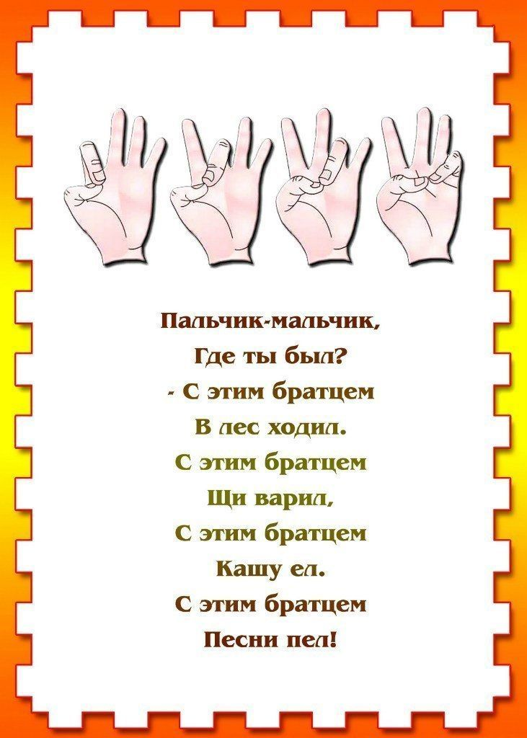

***КОНСУЛЬТАЦИЯ ДЛЯ РОДИТЕЛЕЙ***

***«ПАЛЬЧИКОВАЯ ГИМНАСТИКА КАК СРЕДСТВО РАЗВИТИЯ РЕЧИ»***

Учитель-логопед

Сидоренко Д.А.

Саратов, 2024 г.

## "Истоки способностей и дарований детей находятся на кончиках их пальцев. От пальцев, образно говоря, идут тончайшие ручейки, которые питают

***источник творческой мысли".***

## (В.А. Сухомлинский)

Раньше считалось, что главное, от чего зависит развитие речи, — это степень речевого общения детей с окружающими взрослыми людьми. Однако исследования ученых показали, что степень речевого общения с взрослыми не играет такой большой роли, как предполагалось. Изучая анатомические отношения тела ребенка, неврологи и дефектологи пришли к заключению о том, что речевая способность ребенка зависит не только от тренировки артикулярного аппарата, но и от движений пальцев рук.

**Пальчиковые** игры и упражнения **развивают мозг ребенка**, стимулируют **развитие речи**, творческие **способности**, фантазию малыша. Они **способны**улучшить произношение многих звуков. Чем лучше работают **пальцы и вся кисть**, тем лучше ребенок говорит.

Это уникальное средство для **развития речи**. Ребёнок лучше запоминает стихотворные тексты, его речь становится точной и выразительной.  Главная цель **пальчиковых** игр – переключение внимания, улучшение координации и мелкой моторики, что напрямую воздействует на умственное **развитие ребенка**. Кроме того, при повторении стихотворных строк и одновременном движении **пальцами** у малышей формируется правильное звукопроизношение, умение быстро и четко говорить, совершенствуется память, **способность** согласовывать движения и речь.

**Существует несколько видов пальчиковые игры**. Рассмотрим их.

**Первый вид** - **пальчиковые игры с предметами**. Они **развивают мышление**, повышают эластичность мышц, вызывают положительные эмоции и стойкий интерес к деятельности. Это **игры с использованием**: массажных мячей, карандашей, прищепок и т. д. Предлагаю вам проиграть дома в одну из таких игр с карандашом.

Карандаш в руках держу

Поиграть я с ним хочу.

Карандаш в ладони взяли

И немного пошуршали

Карандашик я возьму

Непременно каждый **пальчик** быть послушным научу.

Группа игр с предметами.

а) **пальчиковые игры с карандашом**(желательно, шестигранным, так как он дополнительно массажирует **пальцы и ладонь**)

• катать карандаш между ладонями обеих рук – от кончиков **пальцев до основания ладони**;

• катать карандаш подушечками двух **пальцев**(большого и указательного, большого и среднего, большого и безымянного, поочерёдно правой и левой рукой;

• катать карандаш между соответствующими **пальцами** обеих рук по очереди (между указательным **пальцем** правой руки и указательным **пальцем левой руки и т**. д.);

• поочерёдно **пальцами** обеих рук катать карандаш по столу; поочерёдно **пальцами** обеих рук катать два карандаша по столу.

**Второй вид** – активные **игры** со стихотворным сопровождением.

Это **игры**, которые побуждают **детей к творчеству**, в стихотворной форме они запоминаются быстрее. Дети могут проговаривать и выполнять движение **пальчиками**как в свободное время, так и на прогулке.

С веток ягоды снимаю

и в лукошко собираю.

*("срывают" ягодки и "кладут" в****ладошку)***

Ягод - полное лукошко!

Я попробую немножко.

*(щепотку поднести ко рту)*

Я поем ещё чуть - чуть -

легче будет к дому путь!

Я поем ещё малинки.

Сколько ягодок в корзинке?

Раз, два, три, четыре, пять…

*(загибаем****пальчики****)*

Снова буду собирать!

**Третий вид** **пальчиковых игр – это игры манипуляции**. Такие **игры** ребенок может выполнять самостоятельно или с помощью взрослого. Они **развивают воображение**: в каждом **пальчике** ребенок видит тот или иной образ. *«Ладушки-ладушки»*, *«Сорока-белобока»*  указательным **пальцем** осуществляют круговые движения, *«****Пальчик-мальчик****, где ты был?»*,  *«Этот****пальчик хочет спать****»*, *«Этот****пальчик – дедушка»*** и т. п.

*«Пишем на****ладошке****»* *(можно на спине)* Ребенок закрывает глаза и отгадывает цифру, букву, геометрическую фигуру.

**Четвертый вид - пальчиковые игры на основе сказок**. Такие комплексы **пальчиковых** игр позволяют повысить общий тонус, **развивают внимание и память**, снимают психоэмоциональное напряжение. В работе с детьми можно использовать готовый **пальчиковый театр**, также **пальчиковый** театр виде маленьких вязаных колпачков что придает двойной эффект – массаж фаланг **пальцев** руки также можно нарисовать

В домашних условиях, чтобы развить умелость рук и речевую активность ребенка, можно:

* запускать пальцами мелкие волчки;
* разминать пальцами пластилин, глину, мять руками поролоновые шарики, губку;
* рвать на мелкие куски бумагу;
* сжимать и разжимать кулачки;
* «ходить» по столу указательным и средним пальцем правой и левой рук (по очереди), сначала медленно, потом быстро;
* показать отдельно только один большой палец;
* махать в воздухе только пальцами;
* кистями рук делать «фонарики»;
* собирать все пальцы в щепотку;
* нанизывать крупные пуговицы, шарики, бусинки на нитку;
* наматывать тонкую проволоку в цветной обмотке на катушку, на палец;
* закручивать шурупы, гайки;
* играть с конструктором, мозаикой, кубиками;
* играть с песком, водой;
* рисовать мелом, мелками, гуашью, углем.

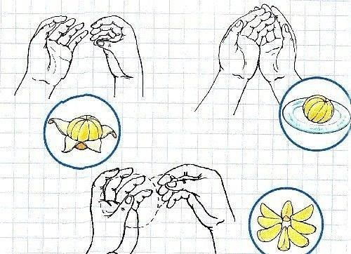

Делать это надо ежедневно, чтобы добиться успехов. Кроме этих упражнений можно играть с детьми в пальчиковые игры.

Пальчиковые игры развивают не только мелкую моторику рук ребенка, большинство пальчиковых игр несут также и обучающую нагрузку. Одни пальчиковые игры направлены на изучение счета, другие знакомят малыша с названиями частей тела и самих пальчиков.

***У пальчиковых игр есть еще одно преимущество -*** они помогают прочнее

налаживать тесный контакт родителя с ребенком. Ведь для ребенка нет ничего лучше игры, а пальчиковые игры очень увлекательны, и нравятся детям. Произносите текст пальчиковых игр как можно четче и выразительней, а движения выполняйте параллельно тексту.

**Апельсин**

Мы делили апельсин

(*левая рука в кулачке, правая еѐ обхватывает*) Много нас – а он – один

Эта долька – для ежа

(*правой рукой поочередно разжимаем пальчики на левой руке*) Эта долька – для чижа

Эта долька – для котят Эта долька - для утят Эта долька - для бобра А для волка – кожура! (встряхиваем обе кисти)

# Замок

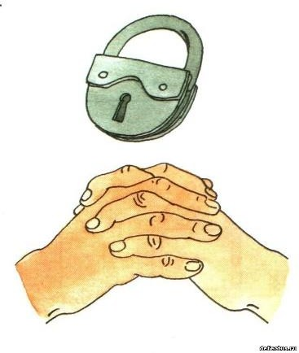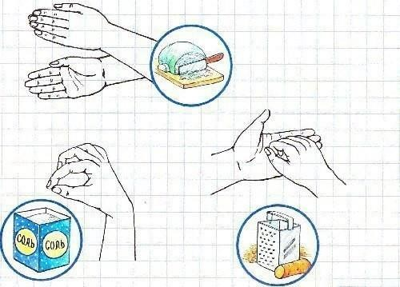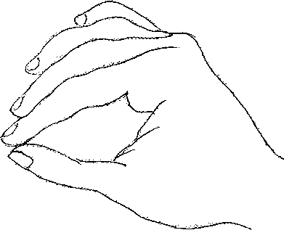

На двери висит замок (*руки в замке*)

Кто его открыть бы смог? (*пальчики тянем, не разжимая*) Потянули, (*потянули*)

Покрутили, (*вращаем руки*)

Постучали (*стучим основанием ладоней*) И – открыли! (*руки разжимаются*)

# Капуста

Мы капусту рубим, рубим (*ладошками ру- бим*)

Мы капусту трѐм, трѐм (*кулачки трут друг друга*)

Мы капусту солим, солим (*солим щепоткой*)

Мы капусту мнѐм, мнѐм (*пальчики сжимаем и разжимаем*) В баночку кладѐм и пробуем.

# Курочка

Вышла курочка гулять, свежей травки пощипать (*хлопаем ручками по коленкам*)

А за ней ребятки - жѐлтые цыплятки (*идѐм пальчика- ми*)

Ко-ко-ко, ко-ко-ко, не ходите далеко! (*грозим паль- чиком*)

Лапками гребите (*загребаем ручками*),

Зѐрнышки ищите (*клюѐм пальчиками зѐрнышки*) Съели толстого жука, дождевого червяка

(*показываем ручками, какой толстый жук*) Выпили водицы полное корытце (*показываем как черпаем воду и пьѐм*).

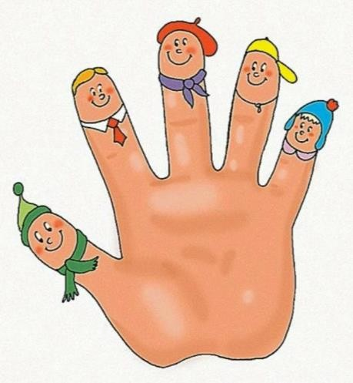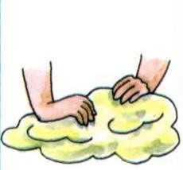

# Моя семья

Этот пальчик – дедушка

(*разжимаем поочередно пальцы из кулачка, начиная с большого*)

Этот пальчик –бабушка Этот пальчик – папочка Этот пальчик – мамочка Этот пальчик – я

Вот и вся моя семья!

(*вращаем разжатой ладошкой*)

# Тесто

Тесто мы месили, (*сжимаем кисти рук*) Мы пирог лепили, (*ладошки лепят*)

Шлѐп, шлѐп, шлѐп, шлѐп,

Слепим мы большой пирог! (*разводим руки*)